请点击全屏查看
2017年学业水平阶段性调研测试
历史试题 (2017.4)
第Ⅰ卷（选择题 共90分）
注意事项：
1．第Ⅰ卷为选择题，每小题选出答案后，用2B铅笔把答题卡上对应题目的答案标号涂黑；如需改动，用橡皮擦干净后，再选涂其他答案标号。答案写在试卷上无效。
2．第Ⅰ卷共40小题，共90分。1——20题每小题2.5分，共50分。21——40题每小题2分，共40分。在每题所列出的四个选项中，只有一项是最符合题目要求的。
历 史 部 分
1. 虎门销烟，是人类历史上旷古未有的壮举，展示出中华民族无以伦比的伟大形象，是抗击外来侵略的胜利。禁烟运动的胜利，严厉地打击了外国鸦片贩子，维护了中华民族的尊严和利益，增长了中国人民的志气。领导这次禁烟运动的历史人物是
A.林则徐 B.洪秀全 C.左宗棠 D.邓世昌
2．（2017济南历史）在中国近代史上，国共关系是影响中国政局发展的最重要的政治关系。下列事件属于国共两党第一次合作的是
①黄埔军校建立 ②北伐战争 ③西安事变和平解决 ④红军改编为八路军、新四军
A．①④ B．①② C．①③ D．③④
3. 胡锦涛说：“这个伟大的事件，以打响武装反抗国民党反动派第一枪的英雄壮举，以党独立领导新型人民军队诞生的重要标志，载入中国革命史册。”“这个伟大的事件”是
A．南昌起义 B．秋收起义 C．井冈山会师 D．挺进大别山
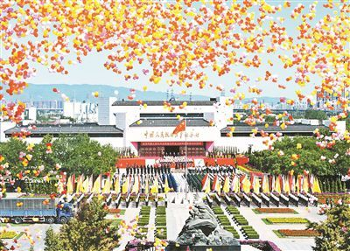
4. 2014年9月3日，在中国人民抗日战争纪念馆举行的
纪念活动仪式现场出现了14个方阵、140面彩旗；仪
式上，鸣响了14声礼炮；现场放飞14000只气球，抗
战纪念馆南面广场上高14米汉白玉基座的国旗杆，象
征着中华民族14年抗战历程。中国14年抗战开始的标
志是
A．九一八事变 B．卢沟桥事变
C．八一三事变 D．百团大战
5. （2017济南历史）重庆谈判中，中共的和平诚意和“和平、民主、团结”三大建国口号，赢得了全国民众的认可。解放区“耕者有其田”的土地政策，让农民无偿获得了梦寐以求的土地，使共产党赢得了农民的衷心拥护。这段话主要揭示了人民解放战争的
A.发生背景 B.发展历程 C.胜利原因 D.历史意义
6.“雄赳赳，气昂昂，跨过鸭绿江！……”1950年，中国人民志愿军高唱着这首战歌，奔赴朝鲜前线。当年，中国人民志愿军开赴朝鲜是因为①朝鲜爆发内战②美国出兵侵略朝鲜③美国侵略军严重威胁中国安全④朝鲜政府请求中国出兵援助
A. ①②③ B. ②③④ C. ①②④ D. ①③④
7. （2017济南历史）“大跃进”是片面追求工农业生产和建设的高速度，大幅度地提高计划指标，下列图片属于“大跃进”时期的是
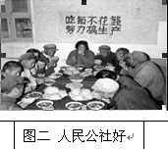
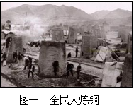
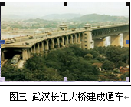
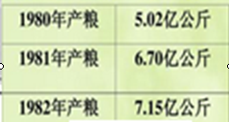

①全民大炼钢 ②人民公社好 ③武汉长江大桥通车 ④凤阳县农业生产三年三大步

A. ①② B. ③④ C. ①③ D. ②④
8. 1972年，毛泽东曾对来访的尼克松说：“（我们）过去22年总是谈不拢，现在从打乒乓球起不到10个月就谈成了。”“谈成”的直接结果是
A.提出和平共处五项原则 B.中日正式建立外交关系
C.签署《中美联合公报》 D.中美正式建立外交关系
9. 2016年习近平主席在新年贺词中说“世界那么大，问题那么多，国际社会期待听到中国声音，看到中国方案，中国不能缺席。”新中国作为安理会常任理事国在联合国发出声音开始于
A.1945年联合国成立大会 B.1955年万隆会议
C.1971年第26届联合国大会 D.2001年亚太经合组织会议
10.（2017济南历史） 今年，中国共产党将召开第十九次全国代表大会，下列关于中国共产党历史上重要会议的论述，不正确的是
A．中共一大——是中国历史上开天辟地的大事，使中国革命的面貌从此焕然一新
B．遵义会议——挽救了党、挽救了红军、挽救了革命，是党的历史上生死攸关的转折点
C．中共七大——为争取抗日战争的胜利和实现中国的光明前途准备了条件
D．中共十四大——是党的历史上具有深远意义的伟大转折
11．（2017济南历史）陈赫是“大航海时代”的游戏迷。在游戏中，作为虚拟主角的他在西班牙国王的支持下，率领船队穿越大西洋、太平洋和印度洋，返回欧洲，完成了环球航行。他虚拟的角色应是
A．迪亚士 B.达•伽马 C．哥伦布 D. 麦哲伦
12．崛起于法国动荡之际的拿破仑果敢刚毅，一生传奇。其是非成败，众说纷纭；如果以推动文明进步、创造文明遗产的角度肯定拿破仑，可选择的史实依据是①夺取政权，加冕称帝②打败反法联军，冲击欧洲封建势力，扩散法国大革命成果③征战欧洲，扩疆拓土④颁布实施《法典》
A．①③ B．②③ C. ②④ D．①④
13. 17—18世纪，英、美、法资产阶级革命影响的共同点是
A. 都推翻了封建王朝统治 B. 都推翻了外国殖民统治
C. 都建立了君主立宪政体 D. 都走上了资本主义道路
14．清政府首任驻日公使何如璋在《使东述略》中描述到：日本的景物风貌已由本来的“汉唐遗风”一变而“趋欧俗”。下列哪一事件使日本的景物风貌“趋欧俗”
A．大化改新 B．明治维新 C．农奴制改革 D．南北战争
15.（2017济南历史） 下列历史事件中，带有恐怖主义活动色彩、成为帝国主义国家发动战争借口的是
A.凡尔登战役 B.萨拉热窝事件 C.珍珠港事件 D.古巴导弹危机
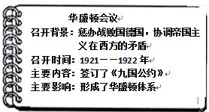
16. 制作知识卡片是学习历史的一种重要方法。
右图是某同学整理的华盛顿会议的资料卡片，
其中表述不准确的一项是
A．召开背景
B．召开时间
C．主要内容
D．主要影响
17. 罗斯福逝世时，中国共产党主办的《新华日报》在社论《民主巨星的陨落：悼念罗斯福总统之丧》中评价说，罗斯福“用大无畏的精神推动新政……度过了危机，安定了人民生活”。对此理解错误的是
A．罗斯福新政是在资本主义框架内革除弊端的一次经济和社会变革
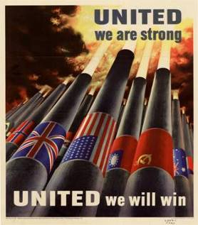
B．罗斯福新政使美国经济逐步得到恢复和发展
C．罗斯福新政改变了公众的生活状况，缓解了社会危机
D．罗斯福新政使经济危机完全在美国消除
18. 右图是某一历史时期的宣传画。画中大炮上绘有英、美、苏等国
国旗。画中文字分别是“团结，我们就能强大”；“团结，我们
就能获胜”。体现该宣传画“团结”主题的国际组织是
A. 国际联盟 B. 国际反法西斯联盟
C. 联合国 D. 欧洲联盟
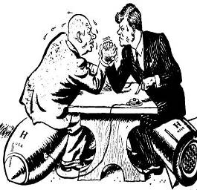
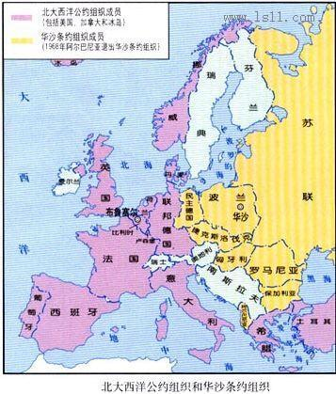
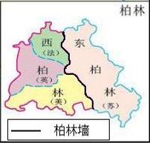
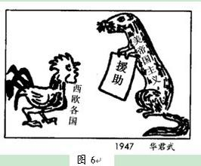
19. 下列图片反映的共同主题是

图一柏林墙 图二马歇尔计划 图三赫鲁晓夫与肯尼迪的较量 图四北约与华约对峙

A．三国同盟和三国协约的对峙 B.凡尔赛—华盛顿体系下的世界
C. 冷战中的对峙 D.一超多强局面的形成
20．1995年，世界贸易组织成立；2013年，第五届金砖国家峰会的主题是“金砖国家与非洲致力于发展一体化和工业化的伙伴关系”；2015年，在中国倡导下，“亚投行”正式成立。这些体现了当今世界经济发展的最主要趋势是
A．区域化 B．多极化 C．集团化 D．全球化
历 史 部 分（共50分）
一、（2017济南历史）（16分）阅读材料，回答问题
材料一 陈独秀在《青年杂志》的创刊号上，发表《敬告青年》。他还提出“民主”和“科学” 的口号，说“我们现在认定只有这两位先生，可以救治中国政治上、道德上、学术上、思想上的一切的黑暗”。 1917年，胡适在《新青年》上发表《文学改良刍议》，主张以白话文代替文言文，提出写文章“不作无病之呻吟”，“须言之有物”等主张，为新文学形式作出初步设想。
——人教版《中国历史》八年级上册
41.依据材料一归纳新文化运动的内容。（4分）

材料二 1917年至1922年间，马克思主义在中国的传播盛极一时，据统计，在《新青年》《每周评论》等报刊杂志上，发表介绍马克思主义的文章达到237篇，其中五四运动以后发表的为223篇，同时，在陈独秀主持下，《新青年》在五四运动到中国共产党成立的两年，共刊登宣传马克思主义的文章为137篇，成为中国传播马克思主义的主要阵地，“青年之良师益友”。
——何毅《从目录看<新青年>的转变》
42.依据材料二回答，1917年以后，新文化运动增加了什么新内容？（3分）结合所学回答，促使新内容增加的国际因素是什么？（3分）

材料三 （2017济南历史） 陈独秀认为：“无论政治学术道德文章，西洋的法子和中国的法子，绝对是两样，断不可调和迁就的……若是决计革新，一切都应该采取西洋的新法子，不必拿什么国粹、同情的话来捣乱。”
43.依据材料三概括陈独秀的观点。（2分）结合所学，你认为应该怎样评价新文化运动？（4分）
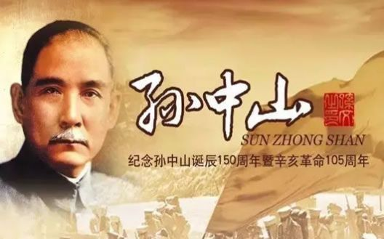
二、（18分）阅读材料，回答问题
材料一 “革命为惟一法门”“我们必须倾覆满洲政府，
建设民国。革命成功之日……废除专制，实行共和”。
——1903年孙中山《在檀香山正埠荷梯厘街
戏院的演说》
44.依据材料一回答，孙中山进行革命的目标是什么？（2分）为实现此目标，孙中山进行了哪些革命活动？（4分）

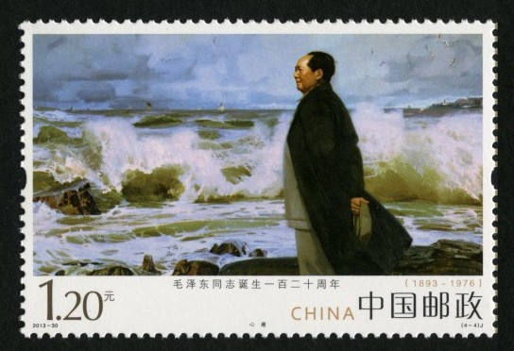
材料二 新中国成立后，以毛泽东同志为核心的党的第一代中央领导集体带领人民，创造性地完成了由新民主主义革命向社会主义革命的转变，使中国这个占世界四分之一人口的东方大国进入了社会主义社会，成功实现了中国历史上最深刻最伟大的社会变革。
——习近平在纪念毛泽东诞辰120周年上的讲话
45.（2017济南历史） 依据材料二回答，“中国历史上最深刻最伟大的社会变革”指的是什么？（3分）结合所学回答，这次社会变革是如何实现的？（3分）

材料三 邓小平南巡就是一个已经退役的老船长,当看着船的方向有问题时,他又一次跳上船头,把中国改革开放的航船摆正了。
——陈开枝《南巡“船长”邓小平》
46. 依据材料三并结合所学回答，“船的方向有问题”是指什么问题？（2分）结合所学，用史实说明邓小平在改革开放中“船长”的作用。（4分）
三、（16分）阅读材料，回答问题
材料一
名称 | 核心机器和对应发明 | 进入时代
第一次工业革命 | 蒸汽机 火车、轮船 | ①
第二次工业革命 | ② ③ | 电气时代
第三次科技革命 | 计算机 互联网 | ④
47.请写出上述表格中序号代表的内容。（6分）

材料二（2017济南历史） 到2001年，信息产业对经济增长的贡献率，远远超过制造业、钢铁业与汽车业等三大产业贡献率的总和，成为美国经济持续增长的“火车头” ……信息产业的发展，带动了传统产业的更新换代，使它们又重新焕发了勃勃生机。高科技特别是信息产业的发展是20世纪90年代美国经济的主要推动力，美国信息产业的产品几乎渗透到世界每个角落。信息技术对美国经济的推动还在于它对其他经济部门的改造，由于实行信息化管理，大大提高了生产效率。
48.依据材料二归纳，信息产业对美国经济发展的作用有哪些？（4分）

材料三 在过去200多年世界工业化、现代化的历史上，我们曾先后失去过三次工业革命的机会。在前两次工业革命过程中，中国都是边缘化者、落伍者，急剧地衰落……进入21世纪，中国第一次与美国、欧盟、日本等发达国家站在同一起跑线上，在加速信息工业革命的同时，正式发动和创新第四次绿色工业革命。
——沈律《第四次科技革命与工业革命》
49.依据材料三并结合所学回答，在前两次工业革命过程中，中国“急剧地衰落”后，遭到列强的哪些侵略？（4分）依据材料三回答，为什么说“进入21世纪，中国第一次与美国、欧盟、日本等发达国家站在同一起跑线上” ？（2分）

